**Экологическая акция**

**«Всемирный день земли».**

Подготовили и провели воспитатели: Томсон Е.П., Петрова В.Н., Будаева С.Ю., Цыдыпова Я.Б., так же дети дошкольного возраста и их родители.

Отмечаем День земли —  
День лесов, полей и пашен.

Сердце бьется от любви:  
«Это все родное, наше!»

Любим мы речной разлив,  
Моря синюю прохладу,

Для людской простой души  
Это вечная отрада!  
Процветай, моя земля.  
Хорошей, цвети, родная.  
Во вселенной ты одна,  
Всем землянам дорогая!

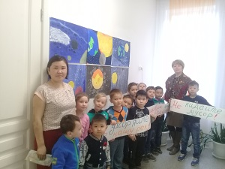 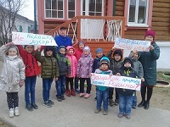

Всемирный день Земли отмечается ежегодно. По традиции при проведении праздника звонит Колокол Мира. В России этот праздник официально отмечается с 1988 года.

**Цель данной акции:**

**1. Углубить представления  детей о том, что планета Земля – это наш дом.**

**2. Воспитывать стремление беречь нашу Землю.**

**3. Воспитание экологической культуры.**

**4. Способствовать выполнению посильных « добрых дел».**

      Главная задача мероприятия - привлечение внимания дошкольников к проблемам окружающей среды и формирования у них экологически осмысленной культуры личности и осознано-правильного отношения к нашей планете - Земля.

Акция «Всемирный день Земли» проводилась для школьников школы № 4 нашего города. Предварительно воспитатели раздали детям стихи для заучивания *(стихи про природу)*.

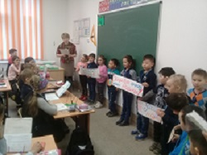 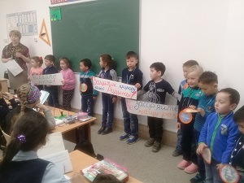 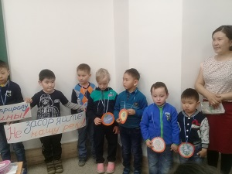

Надеемся на то, что дальше дети будут защищать, охранять, заботиться о братьях наших меньших и о самой *«золотой»* нашей *«Матушке- природе»*!

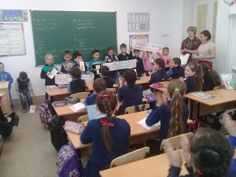 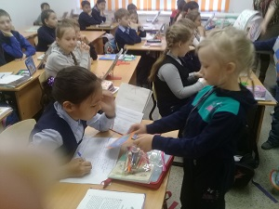

**Мы речь свою ведём о том,  
Что вся Земля – наш общий дом.  
Наш добрый дом,  
Просторный дом-  
Мы все с рожденья в нём живём.  
Ещё о том ведём мы речь,  
Что мы наш дом должны беречь,  
Давай докажем, что не зря  
На нас надеется Земля.**

В свободное время детям можно предложить нарисовать плакаты: *«Берегите природу»*.

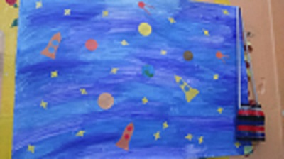 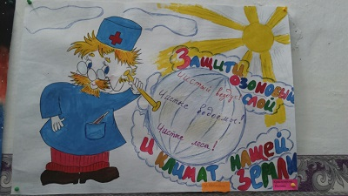

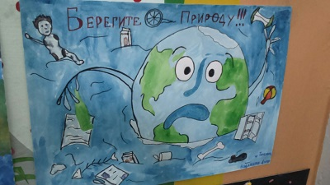 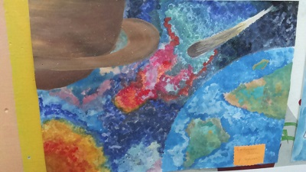

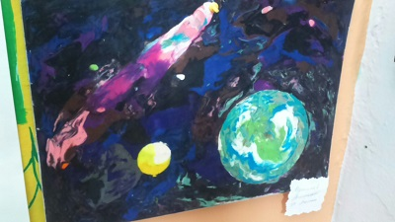 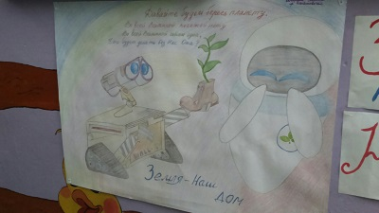

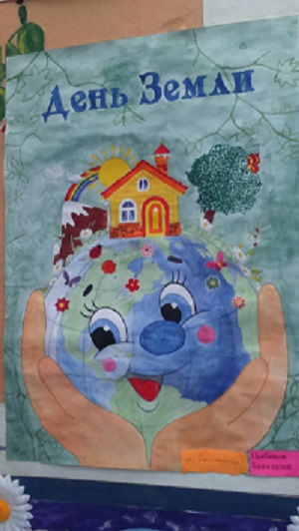

Группа Заинька совместно с родителями и детьми выехали за приделы детского сада на родник «Аршан Булаг», который находится за городом. Провели субботник. Долго детишки ещё вспоминали о своих **добрых делах**.

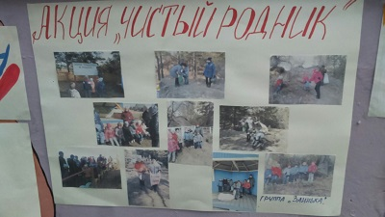

**Есть поговорка: чисто не там, где убирают, а там где не мусорят, – и мы учим этому ребят.**

Родители совместно с детьми приготовили из бросового материала поделки.

**Прежде чем что-то выбросить люди не задумываются над тем, сколько времени этот мусор будет мешать окружающим. Мусор переживет нас, если мы не найдем ему другое применение.** **Бутылки, коробки из – под сока, яичная скорлупа, старые пакеты, газеты – эти вещи, обычно, оказываются в урне. Наши ребята со своими родителями проявили фантазию и творчество и дали мусору вторую жизнь.**

**Выставка поделок из бросового материала: « Мусорная фантазия».**

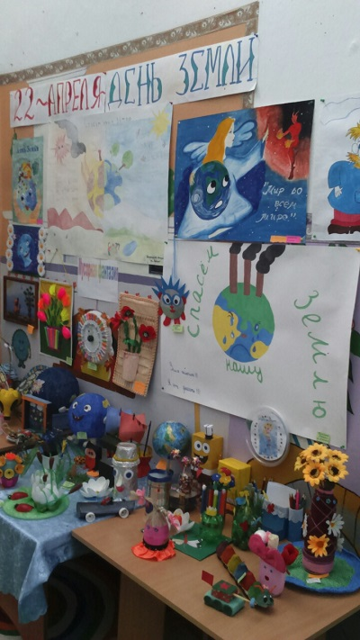

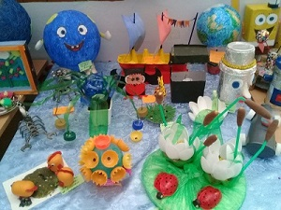 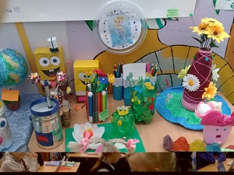

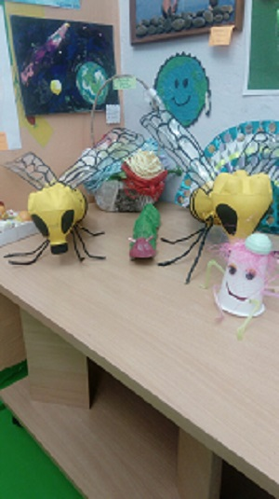 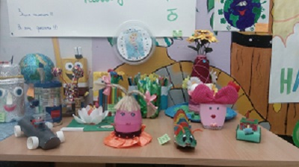

Этот день помог ребятам открыть новые знания и  приобрести понимание бережного, созидательного отношения к окружающему миру.